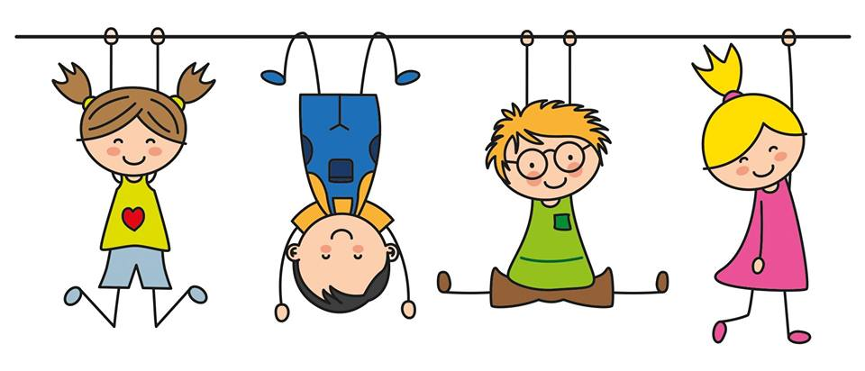
Předškoláci budou navštěvovat pohybovou aktivitu
“ Ve zdravém těle zdravý duch!“

Kde: Sokolovna v Miroslavi
Kdy: každý čtvrtek v dopoledních hodinách
S sebou: Batoh – oblečení na převlečení (tepláková souprava, tričko, spodní prádlo, ponožky, sportovní obuv – do haly)

